«Карты-схемы В.Я. Проппа»
Разобраться в пестром чудесном мире волшебной сказки ребенку поможет типология сказочных персонажей, созданная В.Я. Проппом. Как известно, ученый выделил семь типов действующих лиц по их функциям: вредитель (антагонист), даритель, чудесный помощник, похищенный герой (искомый предмет), отправитель, герой, ложный герой. Со всеми этими персонажами старший дошкольник встречается в сказке, поэтому необходимо знать их особенности.
Представленные в схемах функции являются обобщенными действиями, понятиями. Используются для глубокого анализа сказочных повествований, восприятия традиционных способов построения сказки и организации сюжета в ней, тем самым способствуют развитию творческого, креативного мышления.
Результаты последних психолого-педагогических исследований показали, что дошкольнику полезнее предлагать не только иллюстрацию, но также необходимо показывать различные направления: абстрактные, комичные, схематичные, реалистические и т.д. Весь этот материал оказывает значительную помощь в развитии словесного творчества детей, т.к. наглядность и четкость их исполнения позволяет удерживать в памяти большое количество информации и гибче моделировать сюжет. Это позволяет в дальнейшем автору сказки при сочинении собственного повествования абстрагироваться от конкретного поступка, героя, ситуации.

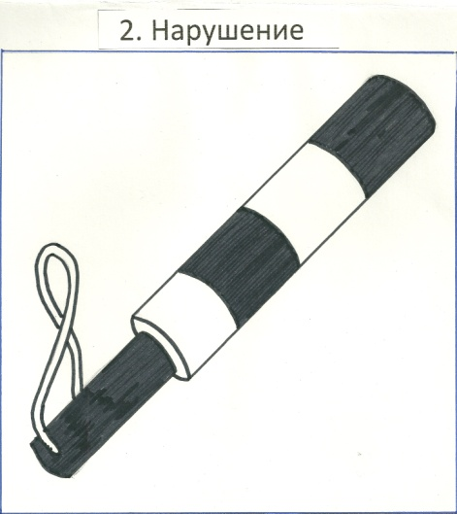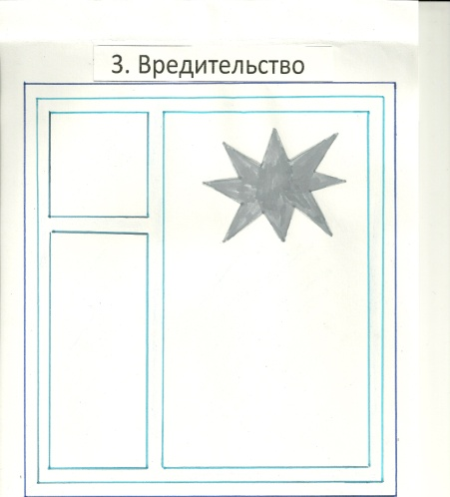
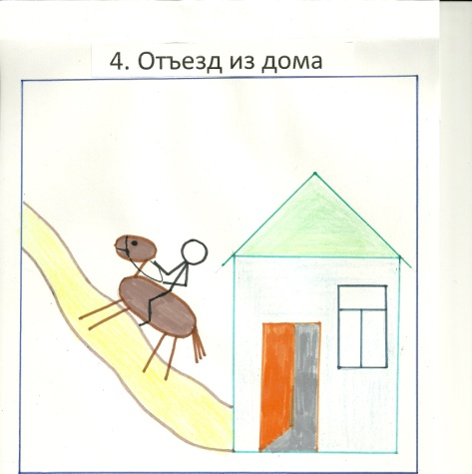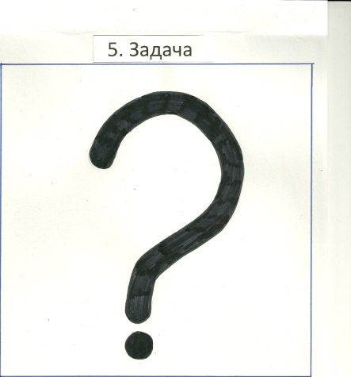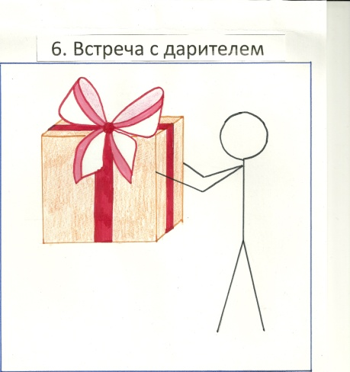
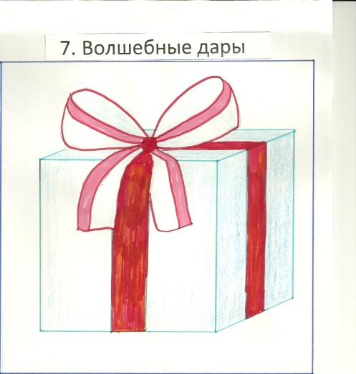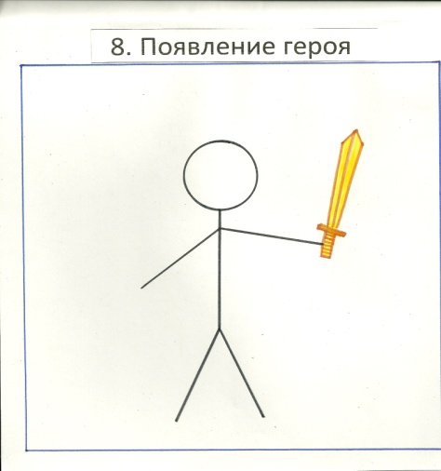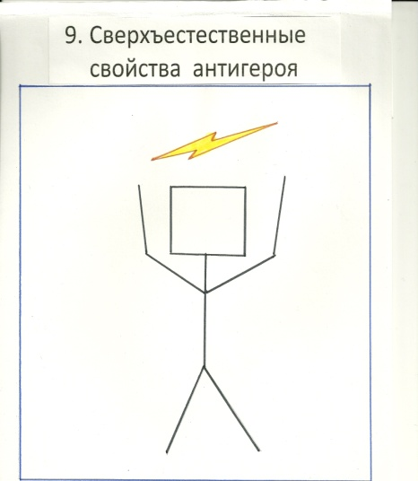
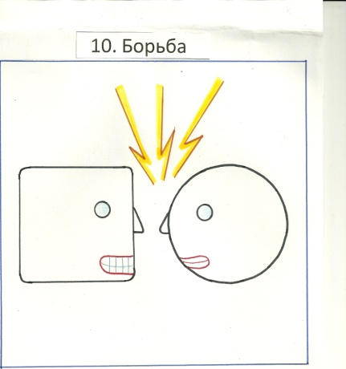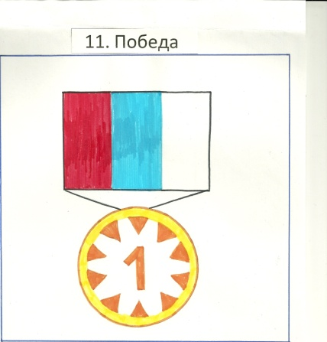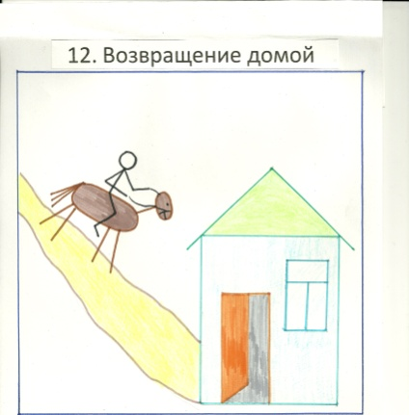
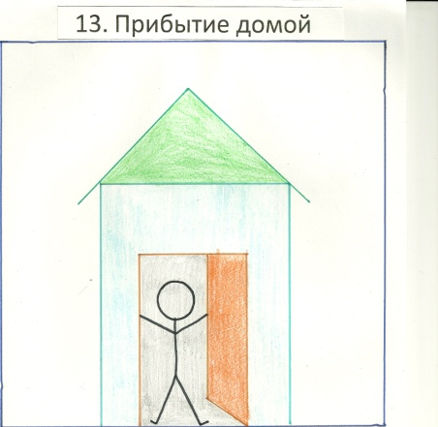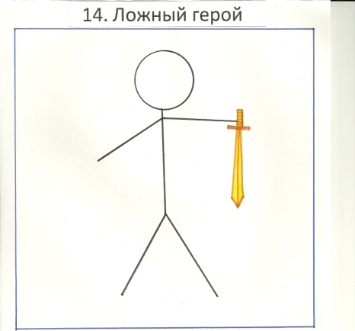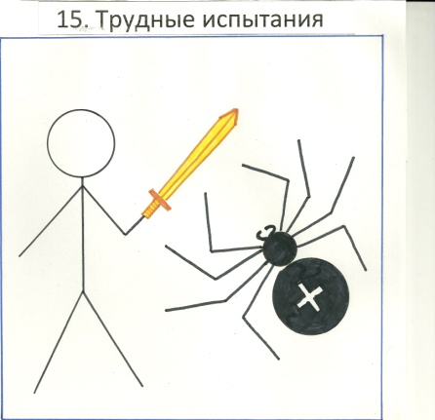
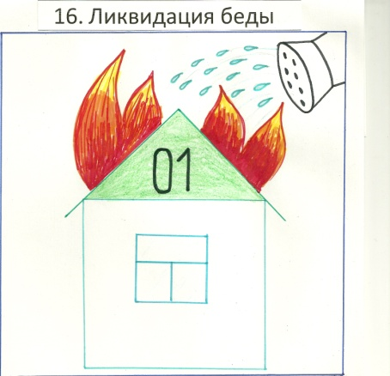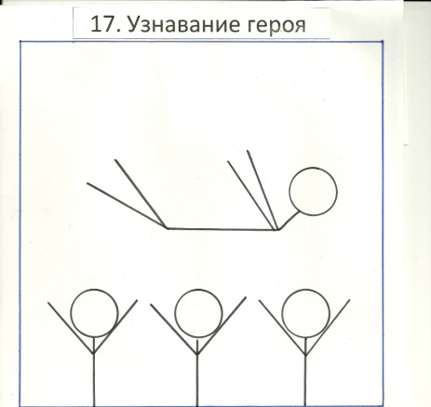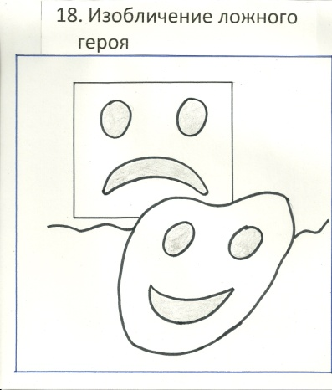
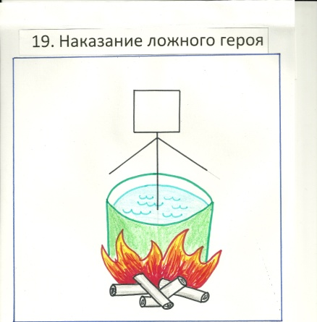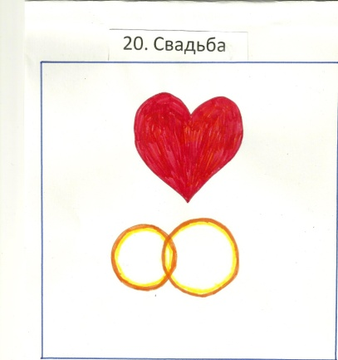

Литература
- Короткова Э.П. Обучение детей дошкольного возраста рассказыванию. – М.: Просвещение, 1982.
- Михайлова А. Попробуем сочинять сказки. // Дошкольное воспитание, 1993, №6.
- Пропп В.Я. Исторические корни волшебной сказки. – Л-д, 1986.
- Родари Дж. Грамматика фантазии: Введение в искусство придумывания историй. – М., 1978
- Сказка как источник творчества детей. / Науч. рук. Лебедев Ю.А. – Владос, 2001.
- Тухта Л.С. Сочини сказку. // Газета “Начальная школа”, 1996, №46.

